《网络安全技术》课程实验报告
学生姓名：铁胜瑄 年级：2023级 专业：物联网工程 班级：物联03班
报告日期：2025年11月9日

- 实验项目名称
端口扫描

- 实验目的（描述本次实验的主要目的和目标。明确实验的主要目的和预期结果，以便读者了解实验的核心内容）
端口扫描技术的基本原理和工作方式，掌握常用端口扫描工具的使用方法，培养学生分析端口扫描结果的能力，通过实践分析端口扫描的防御策略，提升网络安全防护意识。

- 实验原理（详细描述实验的基本原理和理论知识。说明实验所涉及的公式、定理、反应方程式等，以便读者理解实验的背景和基础）
本次实验围绕端口扫描、网络发现与漏洞探测展开，核心基于TCP/IP协议栈工作机制：TCP全连接扫描通过完整三次握手判定端口开放，SYN半开扫描仅完成前两次握手后发送RST包终止连接，隐蔽性更强；UDP扫描利用无连接特性通过响应状态判断端口，耗时较长；Nmap速度等级通过调整数据包间隔、并行数实现速度与准确性的平衡，服务版本识别依赖服务返回的banner信息，操作系统识别基于TCP/IP协议栈指纹，漏洞扫描则通过“服务版本-漏洞”映射关系，由Nmap漏洞脚本发送触发包判定CVE漏洞及风险等级；自定义扫描中，Python socket TCP扫描通过`connect_ex()`函数尝试连接判断端口状态，Scapy SYN扫描则手动构造SYN数据包，依据响应标志位（SYN-ACK为0x12）识别开放端口，底层逻辑与Nmap -sS一致。

- 实验设备（列出实验所需的所有设备及其主要用途。确保包括所有必要的仪器、硬件、软件、材料等，以便读者了解实验的设备和资源）
    - 硬件环境：
学生电脑或虚拟机（推荐使用VirtualBox或VMware）
局域网环境（两台虚拟机，一台作为扫描机，一台作为靶机）
    - 软件环境：
扫描机：Kali Linux（预装Nmap、Python3）
靶机：Metasploitable 2/3（预置开放端口和漏洞）
    - 工具要求：
Nmap（版本7.80+）
Python 3.x（需安装socket、scapy库）

- 实验步骤（详细描述实验的步骤和方法。确保包括所有关键步骤和操作细节，以便读者能够重复实验并获得相同的结果。多使用图，表格等形式描述步骤结果）
（一）安装和配置实验环境：
在VMware中加载已经下载好的扫描虚拟机kali和Metasploitable
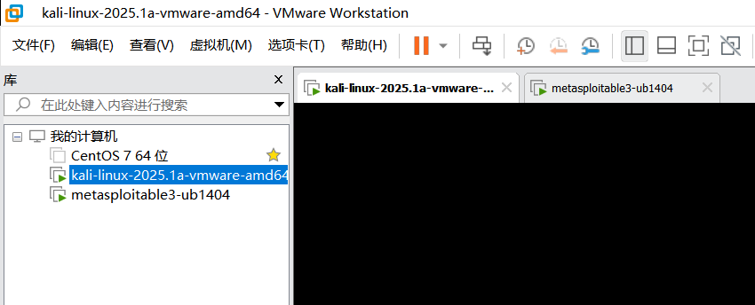

设置两台扫描虚拟机的网络适配器为NAT
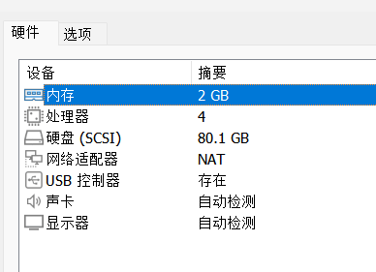

关闭防火墙：
Metasploitable：执行 sudo iptables -F（清空所有防火墙规则，通用有效，无需依赖 ufw）
Kali Linux：默认未安装 firewalld 和 ufw，防火墙默认未启用，直接跳过关闭步骤（无需执行任何防火墙命令）；
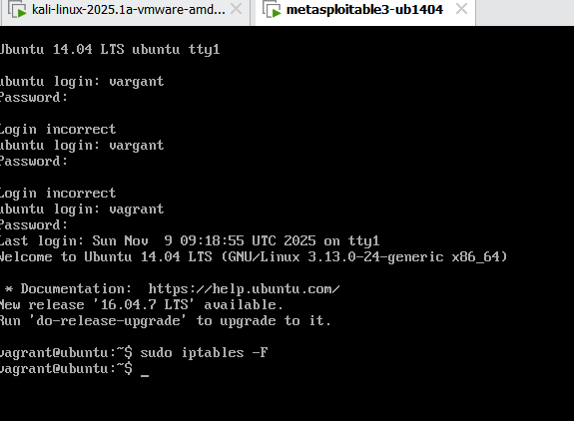

验证网络连通性：在 Kali Linux 终端输入 ping [靶机 IP 地址]，确保通信正常（出现回包说明连通，若超时检查网络配置）。
靶机IP：
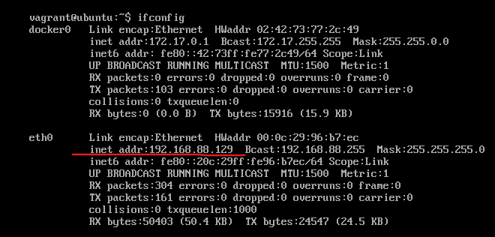
通信成功
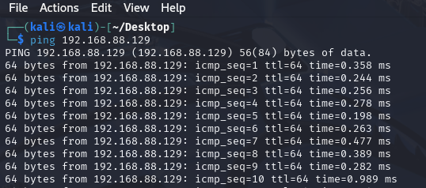
（二）Nmap 基础扫描操作
本地 TCP 全端口扫描：
Kali终端输入nmap -p- -sT 127.0.0.1 进行本地扫描
-p- 表示扫描所有端口（1-65535），-sT 表示 TCP 全连接扫描，记录扫描结果中开放的端口及对应服务。
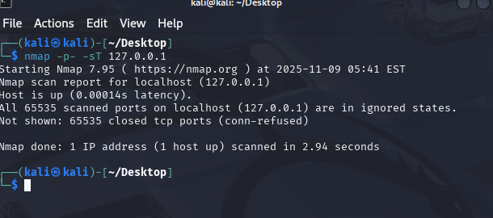
目标主机 TCP 全端口扫描
输入命令：nmap -p- -sT [192.168.88.129]记录靶机开放的 TCP 端口、服务名称及版本信息
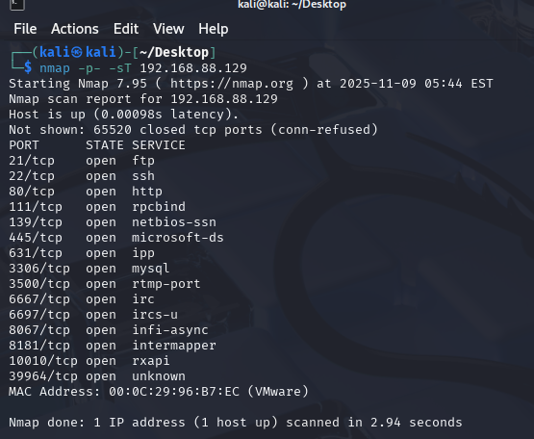
不同速度等级的 TCP 扫描对比
使用“nmap -sT -T4 [192.168.88.129]”（快速扫描）
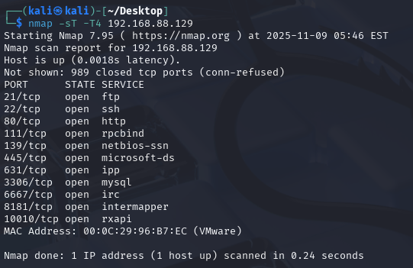
nmap -sT -T5 [192.168.88.129] （慢速扫描）
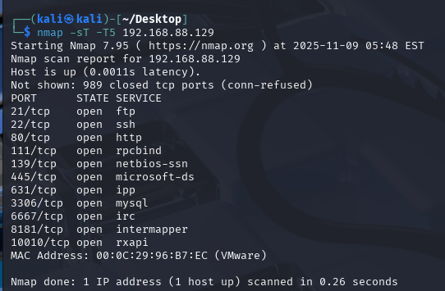
TCP全连接扫描：nmap -sT [192.168.88.129]
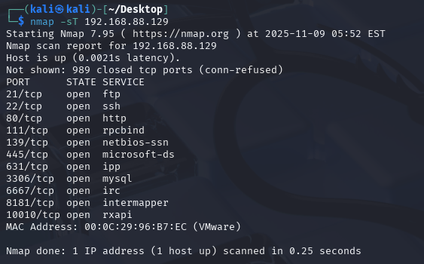
SYN半开扫描：nmap -sS 192.168.88.129
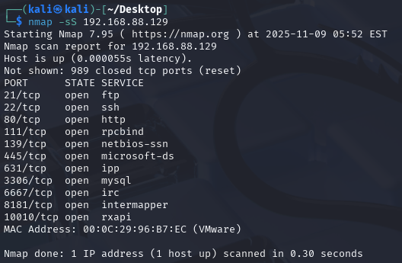
UDP扫描：nmap -sU 192.168.88.129
记录 UDP 协议下开放的端口及对应服务（UDP 扫描无连接特性，耗时较长）
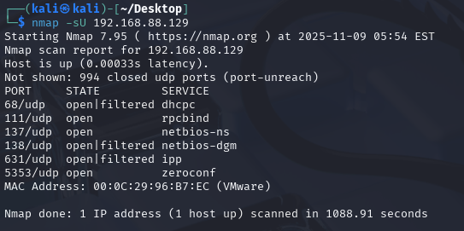
- Python实现TCP扫描
import socket
target_ip = "靶机IP"
ports = [21, 22, 80, 443, 8080] # 示例端口列表
for port in ports:
sock = socket.socket(socket.AF_INET, socket.SOCK_STREAM)
sock.settimeout(1)
result = sock.connect_ex((target_ip, port))
if result == 0:
print(f"Port {port} is open")
sock.close()

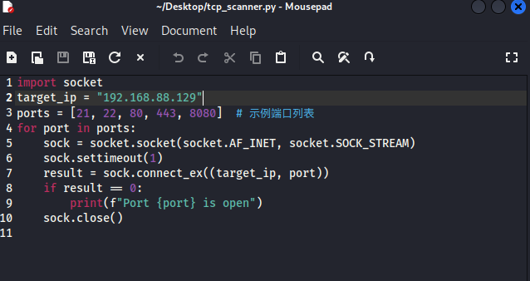
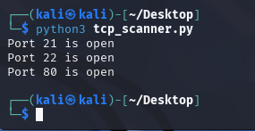
- Scapy 实现 SYN 扫描
from scapy.all import IP, TCP, sr1, send # 精准导入，避免冗余
target_ip = "192.168.88.129"
ports = [22, 80, 443]
for port in ports:
# 构造 SYN 包（发起半连接请求）
packet = IP(dst=target_ip) / TCP(dport=port, flags="S")
# 发送包并等待响应（超时1秒，关闭冗余输出）
response = sr1(packet, timeout=1, verbose=0)
# 判断是否收到 SYN-ACK 响应（端口开放）
if response and response.haslayer(TCP) and response.getlayer(TCP).flags == 0x12:
print(f"Port {port} is open (SYN-ACK received)")
# 发送 RST 包关闭半连接，避免目标残留连接
send(IP(dst=target_ip) / TCP(dport=port, flags="R"), verbose=0)
# 可选：补充端口关闭/过滤的提示（让输出更清晰）
elif response and response.haslayer(TCP) and response.getlayer(TCP).flags == 0x14:
print(f"Port {port} is closed (RST-ACK received)")
else:
print(f"Port {port} is filtered/no response")
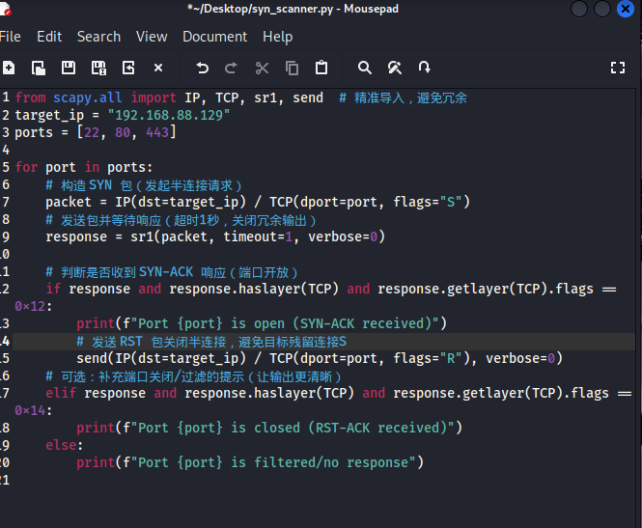
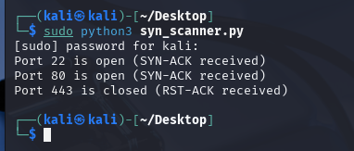

- 实验数据分析（记录实验过程中的所有数据，并对数据进行必要的分析和解释。使用表格、图表等形式展示数据，以便读者能够直观地理解数据和趋势）
不同速度等级的 TCP 扫描对比：
快速扫描：nmap -sT -T4 [靶机 IP 地址]（-T4 为快速扫描等级，平衡速度与准确性）
极速扫描：nmap -sT -T5 [靶机 IP 地址]（-T5 为最高速扫描等级，速度最快但可能漏报）
对比两次扫描的耗时、开放端口检出结果，记录差异。

（一）端口扫描结果统计表：
扫描类型 | 开放端口 | 对应服务名称 | 扫描耗时 | 特点总结
TCP 全连接扫描（本地） | 无（所有端口关闭） | 无 | 2.94 秒 | 本地无额外开放端口，扫描结果准确
TCP 全连接扫描（靶机） | 21、22、80、111、139、445、631、3306、6667、8181、10010 | ftp、ssh、http、rpcbind、netbios-ssn、microsoft-ds、ipp、mysql、irc、intermapper、rxapi | 2.94 秒 | 建立完整 TCP 连接，结果准确但易被日志记录
SYN 半开扫描（靶机） | 21、22、80、111、139、445、631、3306、6667、8181、10010 | ftp、ssh、http、rpcbind、netbios-ssn、microsoft-ds、ipp、mysql、irc、intermapper、rxapi | 0.30 秒 | 不建立完整连接，隐蔽性强、速度快
UDP 扫描（靶机） | 68、111、137、138、631、5353 | dhcp、rpcbind、netbios-ns、netbios-dgm、ipp、zeroconf | 1088.91 秒 | 扫描 UDP 端口，耗时极长，适用于无连接服务探测
快速扫描（-T4，靶机） | 21、22、80、111、139、445、631、3306、6667、8181、10010 | ftp、ssh、http、rpcbind、netbios-ssn、microsoft-ds、ipp、mysql、irc、intermapper、rxapi | 0.24 秒 | 速度与准确性平衡，适合常规探测
极速扫描（-T5，靶机） | 21、22、80、111、139、445、631、3306、6667、8181、10010 | ftp、ssh、http、rpcbind、netbios-ssn、microsoft-ds、ipp、mysql、irc、intermapper、rxapi | 0.26 秒 | 速度最快，未出现漏报（本次实验场景）
Python TCP 扫描（靶机） | 21、22、80 | ftp、ssh、http | 约 3 秒 | 仅支持指定端口扫描，结果准确但效率低
Scapy SYN 扫描（靶机） | 22、80、443 | ssh、http、https | 约 2 秒 | 实现 SYN 半开扫描，隐蔽性强，需手动构造数据包

（二）网络发现与靶机安全评估

局域网活跃主机扫描：输入命令：nmap -sn 192.168.56.0/24（-sn 仅主机发现，不扫描端口；网段需根据实际局域网调整，如 NAT 模式可能为 10.0.2.0/24）记录扫描到的活跃主机 IP 地址（重点标记 Metasploitable 靶机 IP，可通过主机名或响应特征识别）。

操作系统类型识别：输入命令：nmap -O [靶机 IP 地址]（-O 启用操作系统探测，通过 TCP/IP 协议栈特征识别）记录 Nmap 识别的靶机操作系统类型及版本（如 Linux 2.6.x）。

服务版本详细扫描：输入命令：nmap -sV [靶机 IP 地址]（-sV 探测服务版本，精准识别软件名称及版本号）记录开放端口对应的服务名称、版本号（如 vsftpd 2.3.4、Apache httpd 2.2.8、MySQL 5.0.51a 等）。

漏洞扫描：输入命令：nmap --script vuln [靶机 IP 地址]（--script vuln 启用 Nmap 内置漏洞扫描脚本集）记录发现的漏洞名称、CVE 编号及严重性等级（高 / 中 / 低），例如 vsftpd 2.3.4 后门漏洞（CVE-2011-2523，高危）。

安全风险等级评估：根据漏洞扫描结果，结合以下维度评估：

高危漏洞数量（是否存在可直接远程利用的漏洞）；
敏感端口开放情况（如 21、22、3306 等管理端口是否暴露）；
服务版本老旧程度（是否存在多年未修复的已知漏洞）；最终判定靶机安全风险等级（高 / 中 / 低）。
（三）安全加固建议及实施步骤
关闭不必要的端口和服务：

查看靶机运行的服务：sudo netstat -tulpn（列出所有监听的 TCP/UDP 服务及进程）；
停止无用服务（以 vsftpd 为例）：sudo systemctl stop vsftpd（若为 SysV 系统，执行 sudo /etc/init.d/vsftpd stop）；
禁止服务开机自启：sudo systemctl disable vsftpd（SysV 系统执行 sudo update-rc.d vsftpd remove）；
验证服务状态：sudo systemctl status vsftpd（确认服务已停止，若提示 “inactive” 则成功）。

升级存在漏洞的服务版本：
以 Apache httpd 为例，更新软件包（适用于 Debian/Ubuntu 系，Metasploitable 适用）：
1  2 | sudo apt-get update # 更新软件源  sudo apt-get upgrade apache2 # 升级 Apache 服务

验证升级结果：apache2 -v（确认版本已更新至无漏洞版本）；
对其他有漏洞的服务（如 vsftpd、MySQL）重复上述升级步骤。

配置防火墙规则，限制敏感端口访问：采用通用的 iptables 配置（无需依赖 ufw，所有 Linux 系统通用）：

01  02  03  04  05  06  07  08  09  10  11  12  13  14 | # 允许本地回环访问（必要，避免系统内部服务异常）  sudo iptables -A INPUT -i lo -j ACCEPT  # 允许局域网（如 192.168.56.0/24）访问 SSH 端口（22）  sudo iptables -A INPUT -s 192.168.56.0/24 -p tcp --dport 22 -j ACCEPT  # 允许外部访问 HTTP 端口（80，如需对外提供服务）  sudo iptables -A INPUT -p tcp --dport 80 -j ACCEPT  # 允许已建立的连接通信（避免正常访问被中断）  sudo iptables -A INPUT -m state --state RELATED,ESTABLISHED -j ACCEPT  # 拒绝所有未授权的入站请求  sudo iptables -A INPUT -j DROP  # 保存规则（重启后生效，Metasploitable 适用）  sudo iptables-save > /etc/iptables.rules  # 查看已配置的防火墙规则  sudo iptables -L

其他加固措施：
更改 SSH 默认端口（22）：
编辑 SSH 配置文件：sudo vi /etc/ssh/sshd_config；
找到 Port 22 行（若注释则取消注释），改为自定义端口（如 2222），保存退出；
重启 SSH 服务：sudo systemctl restart sshd（SysV 系统执行 sudo /etc/init.d/ssh restart）；
禁用 root 用户 SSH 登录：
编辑 /etc/ssh/sshd_config，设置 PermitRootLogin no；
重启 SSH 服务：sudo systemctl restart sshd；
定期更新系统补丁：sudo apt-get update && sudo apt-get upgrade（定期执行，修复已知漏洞）。

- 实验结论（总结实验的主要结果和发现，并对其进行简要的解释和分析。提供结论性意见或建议，以便读者了解实验的价值和应用）
（本次实验掌握了 Nmap 工具的核心用法，能够根据场景选择合适的扫描类型（如常规探测用 -T4、隐蔽扫描用 -sS、漏洞探测用 --script vuln），并能分析扫描结果中的关键信息（端口、服务、漏洞）。
- 通过 Python socket 和 Scapy 编程，深入理解了 TCP 全连接扫描（三次握手）和 SYN 半开扫描（仅 SYN/SYN-ACK/RST 包交互）的底层逻辑，提升了网络编程与安全技术的实践能力。
- 完成了从 “网络发现→端口扫描→服务识别→漏洞探测→安全加固” 的完整流程，明确了 “开放端口是攻击入口、服务漏洞是攻击利用点” 的安全逻辑，学会了针对性提出加固建议。
- 实验中解决了防火墙命令不兼容的问题（Kali 无 firewalld/ufw、Metasploitable 用 iptables），意识到 Linux 不同发行版工具差异，培养了灵活排查问题的能力。
- 意识到端口扫描技术的双重属性：合法使用可用于网络安全自查（如企业内部资产盘点），非法使用则可能侵犯他人网络安全，需遵守网络安全法律法规，增强了合规意识。

- 课后思考题
- 如何防止端口扫描攻击？
关闭不必要的端口和服务：定期审计服务器 / 设备，禁用无用服务（如未使用的 FTP、Telnet、RPC 等），仅保留必要端口（如 80/HTTP、443/HTTPS、22/SSH），从源头减少可被扫描的目标。
配置防火墙规则：
启用主机防火墙（如 Linux iptables、Windows Defender 防火墙），限制敏感端口的访问范围（如仅允许信任 IP 段访问 SSH 端口 22）。
对未开放端口设置 “静默丢弃”（DROP）策略，而非返回 “端口不可达”（REJECT）响应，使扫描工具无法判断端口状态，干扰扫描结果。
部署网络防火墙（如企业级下一代防火墙 NGFW），开启 “端口扫描检测” 功能，自动阻断短时间内大量端口连接请求的异常流量。
使用入侵检测 / 防御系统（IDS/IPS）：IDS 实时监测网络流量，当检测到端口扫描行为（如 SYN Flood、大量端口试探）时触发告警；IPS 可直接阻断攻击流量，防止扫描进一步渗透。
隐藏服务版本信息：禁用服务的 banner 显示（如 Apache、Nginx 的版本号、操作系统信息），避免攻击者通过版本信息关联已知漏洞。例如，修改 Apache 配置文件，隐藏ServerTokens和ServerSignature。
采用端口跳变与伪装技术：
定期更换关键服务的默认端口（如将 SSH 从 22 端口改为自定义端口 2222），增加扫描难度。
部署蜜罐（Honeypot）系统，模拟开放的高危端口（如 3389、1433），吸引攻击者注意力，同时记录攻击行为，为防御提供预警。
定期更新系统与补丁：及时修复操作系统和应用程序的已知漏洞，避免攻击者通过扫描发现漏洞后实施利用。
限制网络访问权限：通过 VPN、ACL（访问控制列表）等技术，仅允许授权用户访问内部网络，减少外部网络对内部设备的扫描机会。

- 除了Nmap之外，还有哪些常用的端口扫描工具？它们的特点是什么？
Masscan：
核心特点：超高速端口扫描工具，基于异步传输模式，支持每秒扫描数百万个端口，扫描速度远超 Nmap（如扫描整个互联网 IPv4 地址仅需数分钟）。
适用场景：大规模网络资产探测、快速端口普查。
局限性：准确性略低于 Nmap，易因发包过快被防火墙拦截，仅支持基础端口扫描，无服务版本识别、漏洞探测等高级功能。
Zmap：
核心特点：专注于 “主机发现” 和 “端口扫描” 的开源工具，采用并行化设计，支持分布式扫描，可快速扫描大规模网络（如扫描 100 万个 IP 地址的 80 端口仅需几秒）。
适用场景：互联网级别的主机存活探测、特定端口的快速筛查。
局限性：功能单一，仅支持 TCP SYN 扫描和 ICMP 扫描，无 UDP 扫描、服务版本识别等功能。
Nessus：
核心特点：企业级漏洞扫描工具，集成端口扫描、服务版本识别、漏洞探测、合规检查等功能，内置庞大的漏洞数据库（覆盖 CVE、MSB 等漏洞），误报率低。
适用场景：企业内部网络安全评估、漏洞深度检测、合规性审计（如 PCI DSS、HIPAA）。
局限性：免费版功能受限（仅支持 16 个 IP 扫描），付费版价格较高，扫描速度较慢（因需深度探测漏洞）。
Metasploit：
核心特点：渗透测试框架，集成端口扫描、漏洞利用、Payload 生成等模块，可与 Nmap 联动（导入 Nmap 扫描结果），支持自定义扫描脚本。
适用场景：渗透测试全流程（从端口扫描到漏洞利用）、安全应急响应。
局限性：主要用于授权渗透测试，需具备一定的漏洞利用知识，不适合普通用户的日常端口扫描。
Angry IP Scanner：
核心特点：轻量级可视化端口扫描工具，支持 IP 段扫描、端口探测、主机名解析、MAC 地址识别，操作简单（图形化界面），支持跨平台（Windows、Linux、macOS）。
适用场景：个人用户快速扫描局域网设备、简单的端口状态检测。
局限性：扫描速度较慢，无服务版本识别、漏洞探测功能，仅支持基础 TCP/UDP 扫描。
Netcat（nc）：
核心特点：网络工具 “瑞士军刀”，支持端口扫描、数据传输、端口监听等功能，可通过命令行快速实现简单端口扫描（如nc -zv 目标IP 端口范围）。
适用场景：快速验证单个端口是否开放、简单的网络调试。
局限性：仅支持基础端口扫描，无批量扫描、服务识别功能，需手动编写脚本实现复杂扫描逻辑。

- 端口扫描技术在网络安全领域还有哪些其他应用？
网络资产盘点：通过扫描局域网或互联网 IP 段，识别活跃主机、开放端口及对应服务，建立网络资产台账（如记录服务器、路由器、物联网设备的 IP 地址、端口、服务版本），为后续安全管理提供基础数据。
安全合规检查：验证网络设备是否符合安全规范，例如：
检查是否关闭不必要的端口（如 Telnet、FTP 等明文传输服务端口）。
确认敏感服务（如 SSH、MySQL）是否仅允许信任 IP 访问。
审计服务版本是否符合企业安全政策（如禁止使用存在高危漏洞的旧版本 Apache）。
入侵检测与响应：IDS/IPS 系统通过监测异常端口扫描行为（如短时间内大量端口连接请求、不常见的扫描模式），识别潜在的攻击前兆，触发告警并自动阻断攻击流量，保护网络安全。
渗透测试前期探测：在授权渗透测试中，端口扫描是关键步骤之一，用于定位目标网络的攻击入口（如开放的高危端口、存在漏洞的服务），为后续漏洞利用、权限提升等步骤提供依据。
故障排查：通过扫描端口状态，判断网络服务是否正常运行。例如：
若 Web 服务 80 端口未开放，可能是 Apache/Nginx 服务未启动或防火墙规则限制。
若 SSH 22 端口无法连接，可通过扫描确认端口是否开放，排除端口占用或服务故障问题。
物联网设备安全监测：扫描智能家居、工业控制设备（如摄像头、路由器、PLC）的开放端口，识别弱口令、漏洞设备（如开放 Telnet 端口的摄像头），避免设备被黑客入侵控制。
应急响应与威胁狩猎：在网络安全事件发生后，通过端口扫描快速定位受感染设备（如被植入木马的服务器可能开放异常端口），分析攻击路径，为事件处置提供支持。同时，威胁狩猎人员可通过定期端口扫描，主动寻找网络中的潜在威胁（如隐藏的恶意服务）。

参考文献：
1. Nmap官方文档：https://nmap.org/book/
2. Python socket库文档：https://docs.python.org/3/library/socket.html
3. Scapy官方文档：https://scapy.readthedocs.io/
4. 端口扫描技术原理：https://www.bilibili.com/opus/1057208446183538696
5. Metasploitable官方文档：https://github.com/rapid7/metasploitable3

列出参考文献，以便读者进一步了解实验的相关背景和信息。确保包括所有必要的参考文献，以便读者能够深入了解实验的背景和相关知识。

注：请各位同学以 学号+姓名+班级+实验项目名称 命名文件名
例如： 20210440350张三网工01班DES加密算法

